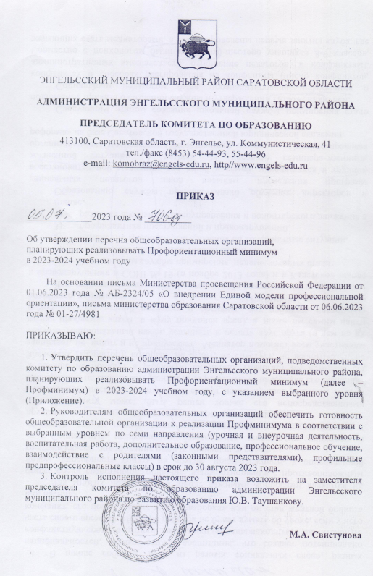

Приложение
к приказу председателя комитета по образованию
администрации Энгельсского муниципального района
от 05.07.2023 г. №706

Перечень общеобразовательных организаций, планирующих реализовывать Профминимум в 2023-2024 учебном году
№ | Наименование общеобразовательной организации | Уровень реализации Профминимума
 | Муниципальное общеобразовательное учреждение «Средняя общеобразовательная школа № 1» Энгельсского муниципального района Саратовской области | БАЗОВЫЙ
 | Муниципальное общеобразовательное учреждение «Средняя общеобразовательная православная школа № 2 имени благоверного князя Димитрия Донского» Энгельсского муниципального района Саратовской области | БАЗОВЫЙ
 | Муниципальное общеобразовательное учреждение «Средняя общеобразовательная школа № 3» Энгельсского муниципального района Саратовской области | БАЗОВЫЙ
 | Муниципальное общеобразовательное учреждение «Средняя общеобразовательная школа № 4 имени академика Сергея Павловича Королева» Энгельсского муниципального района Саратовской области | БАЗОВЫЙ
 | Муниципальное общеобразовательное учреждение «Средняя общеобразовательная школа № 5 имени В. Хомяковой» Энгельсского муниципального района Саратовской области | БАЗОВЫЙ
 | Муниципальное автономное общеобразовательное учреждение «Средняя общеобразовательная школа № 7» Энгельсского муниципального района Саратовской области | БАЗОВЫЙ
 | Муниципальное общеобразовательное учреждение «Средняя общеобразовательная школа № 9» Энгельсского муниципального района Саратовской области | БАЗОВЫЙ
 | Муниципальное общеобразовательное учреждение «Основная общеобразовательная школа № 10» Энгельсского муниципального района Саратовской области | БАЗОВЫЙ
 | Муниципальное общеобразовательное учреждение «Средняя общеобразовательная школа № 12 имени Героя Советского Союза Суханова Виталия Федоровича» Энгельсского муниципального района Саратовской области | БАЗОВЫЙ
 | Муниципальное общеобразовательное учреждение «Средняя общеобразовательная школа имени Героя Советского Союза Юрия Алексеевича Гагарина» Энгельсского муниципального района Саратовской области | БАЗОВЫЙ
 | Муниципальное автономное образовательное учреждение «Образовательный центр имени Героя Советского Союза Расковой Марины Михайловны» Энгельсского муниципального района Саратовской области | БАЗОВЫЙ
 | Муниципальное общеобразовательное учреждение «Средняя общеобразовательная школа № 16» Энгельсского муниципального района Саратовской области | БАЗОВЫЙ
 | Муниципальное общеобразовательное учреждение «Средняя общеобразовательная школа № 18 имени Андрея Андреевича Мыльникова» Энгельсского муниципального района Саратовской области | БАЗОВЫЙ
 | Муниципальное общеобразовательное учреждение «Средняя общеобразовательная школа № 19 имени Ивана Петровича Кузнецова» Энгельсского муниципального района Саратовской области | БАЗОВЫЙ
 | Муниципальное общеобразовательное учреждение «Средняя общеобразовательная школа № 20» им. М. И. Кулькиной Энгельсского муниципального района Саратовской области | БАЗОВЫЙ
 | Муниципальное общеобразовательное учреждение «Средняя общеобразовательная школа № 21 имени Героя Советского Союза Ильи Макаровича Каплунова» Энгельсского муниципального района Саратовской области | БАЗОВЫЙ
 | Муниципальное общеобразовательное учреждение «Средняя общеобразовательная школа № 24 имени Героя Советского Союза Пономаренко Виктора Ивановича» Энгельсского муниципального района Саратовской области | БАЗОВЫЙ
 | Муниципальное общеобразовательное учреждение «Средняя общеобразовательная школа № 26» Энгельсского муниципального района Саратовской области | БАЗОВЫЙ
 | Муниципальное автономное общеобразовательное учреждение «Средняя общеобразовательная школа № 29 имени Артура Ивановича Михеля» Энгельсского муниципального района Саратовской области | БАЗОВЫЙ
 | Муниципальное общеобразовательное учреждение «Средняя общеобразовательная школа № 30 с углубленным изучением отдельных предметов имени Героя Советского Союза Коваленко Петра Михайловича» Энгельсского муниципального района Саратовской области | БАЗОВЫЙ
 | муниципальное общеобразовательное учреждение «Средняя общеобразовательная школа № 31» Энгельсского муниципального района Саратовской области | БАЗОВЫЙ
 | Муниципальное общеобразовательное учреждение «Средняя общеобразовательная школа № 32 с углубленным изучением отдельных предметов имени Александра Сергеевича Пушкина» Энгельсского муниципального района Саратовской области. | БАЗОВЫЙ
 | Муниципальное общеобразовательное учреждение «Средняя общеобразовательная школа № 33 имени П.А. Столыпина» Энгельсского муниципального района Саратовской области | БАЗОВЫЙ
 | Муниципальное автономное общеобразовательное учреждение «Средняя общеобразовательная школа № 42» Энгельсского муниципального района Саратовской области | БАЗОВЫЙ
 | Муниципальное общеобразовательное учреждение «Средняя общеобразовательная школа «Патриот» с кадетскими классами имени Героя Российской Федерации Дейнеко Юрия Михайловича» Энгельсского муниципального района Саратовской области | БАЗОВЫЙ
 | Муниципальное общеобразовательное учреждение «Основная общеобразовательная школа п. Анисовский» Энгельсского муниципального района Саратовской области | БАЗОВЫЙ
 | Муниципальное общеобразовательное учреждение «Средняя общеобразовательная школа п. Бурный имени Петра Васильевича Волоха» Энгельсского муниципального района Саратовской области | БАЗОВЫЙ
 | Муниципальное автономное общеобразовательное учреждение «Образовательный центр № 1» Энгельсского муниципального района Саратовской области | БАЗОВЫЙ
 | муниципальное общеобразовательное учреждение «Средняя общеобразовательная школа с. Берёзовка» Энгельсского муниципального района Саратовской области | БАЗОВЫЙ
 | Муниципальное общеобразовательное учреждение «Основная общеобразовательная школа п. Взлетный» Энгельсского муниципального района Саратовской области | БАЗОВЫЙ
 | Муниципальное автономное общеобразовательное учреждение «Образовательный центр № 2 «Энгельсского муниципального района Саратовской области | БАЗОВЫЙ
 | Муниципальное общеобразовательное учреждение «Средняя общеобразовательная школа с. Генеральское имени Героя Советского Союза Ароновой Раисы Ермолаевны» Энгельсского муниципального района Саратовской области | БАЗОВЫЙ
 | Муниципальное общеобразовательное учреждение «Средняя общеобразовательная школа с. Заветное» Энгельсского муниципального района Саратовской области | БАЗОВЫЙ
 | Муниципальное общеобразовательное учреждение «Средняя общеобразовательная школа с. Зеленый Дол» Энгельсского муниципального района Саратовской области | БАЗОВЫЙ
 | Муниципальное общеобразовательное учреждение «Основная общеобразовательная школа с. Квасниковка» Энгельсского муниципального района Саратовской области | БАЗОВЫЙ
 | Муниципальное общеобразовательное учреждение «Средняя общеобразовательная школа п. Коминтерн» Энгельсского муниципального района Саратовской области | БАЗОВЫЙ
 | Муниципальное общеобразовательное учреждение «Средняя общеобразовательная школа п. имени К. Маркса» Энгельсского муниципального района Саратовской области | БАЗОВЫЙ
 | Муниципальное общеобразовательное учреждение «Основная общеобразовательная школа с. Ленинское» Энгельсского муниципального района Саратовской области | БАЗОВЫЙ
 | муниципальное автономное общеобразовательное учреждение «Образовательный центр № 3» Энгельсского муниципального района Саратовской области | БАЗОВЫЙ
 | Муниципальное общеобразовательное учреждение «Основная общеобразовательная школа п. Лощинный» Энгельсского муниципального района Саратовской области | БАЗОВЫЙ
 | Муниципальное общеобразовательное учреждение «Средняя общеобразовательная школа п. Новопушкинское» Энгельсского муниципального района Саратовской области | БАЗОВЫЙ
 | Муниципальное автономное общеобразовательное учреждение «Образовательный центр № 4» Энгельсского муниципального района Саратовской области | БАЗОВЫЙ
 | Муниципальное общеобразовательное учреждение «Средняя общеобразовательная школа п. Придорожный» Энгельсского муниципального района Саратовской области | БАЗОВЫЙ
 | Муниципальное общеобразовательное учреждение «Основная общеобразовательная школа п. Прибрежный» Энгельсского муниципального района Саратовской области | БАЗОВЫЙ
 | Муниципальное общеобразовательное учреждение «Средняя общеобразовательная школа п. Пробуждение имени Льва Абрамовича Кассиля» Энгельсского муниципального района Саратовской области | БАЗОВЫЙ
 | Муниципальное автономное общеобразовательное учреждение «Основная общеобразовательная школа с. Степное» Энгельсского муниципального района Саратовской области | БАЗОВЫЙ
 | Муниципальное общеобразовательное учреждение « Средняя общеобразовательная школа с. Терновка» Энгельсского муниципального района Саратовской области | БАЗОВЫЙ
 | Муниципальное общеобразовательное учреждение «Средняя общеобразовательная школа с. Узморье имени Юрия Алексеевича Гагарина» Энгельсского муниципального района Саратовской области | БАЗОВЫЙ
 | Муниципальное общеобразовательное учреждение «Средняя общеобразовательная школа с. Шумейка имени Михаила Петровича Дергилёва» Энгельсского муниципального района Саратовской области | БАЗОВЫЙ

